**一款基于Three.js与WebSocket的空战游戏**

**一、项目简介**

本项目是一个基于Web的空战小游戏，用户仅需要使用浏览器访问，无须注册即可开始游玩。

在本游戏中，用户需要使用键盘操作位于屏幕中央的飞机，移动并发射子弹来消灭由AI或者其他玩家操作的飞机。

本游戏供提供三种场景。分为演示模式、单机模式、联机模式。

**1、演示模式**

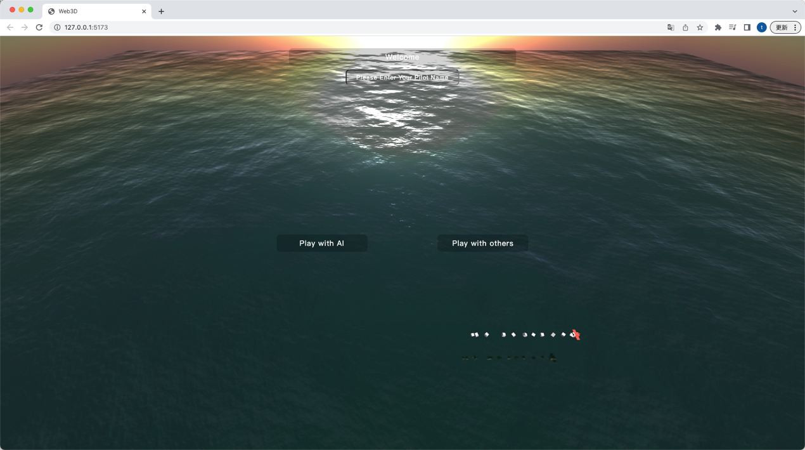当用户访问页面后，系统会自动生成数个AI机器人开始在地图上进行对战演示，主要作为演示游戏画面用，此模式下，用户无须进行操作，仅观看即可。

**2、单机模式**

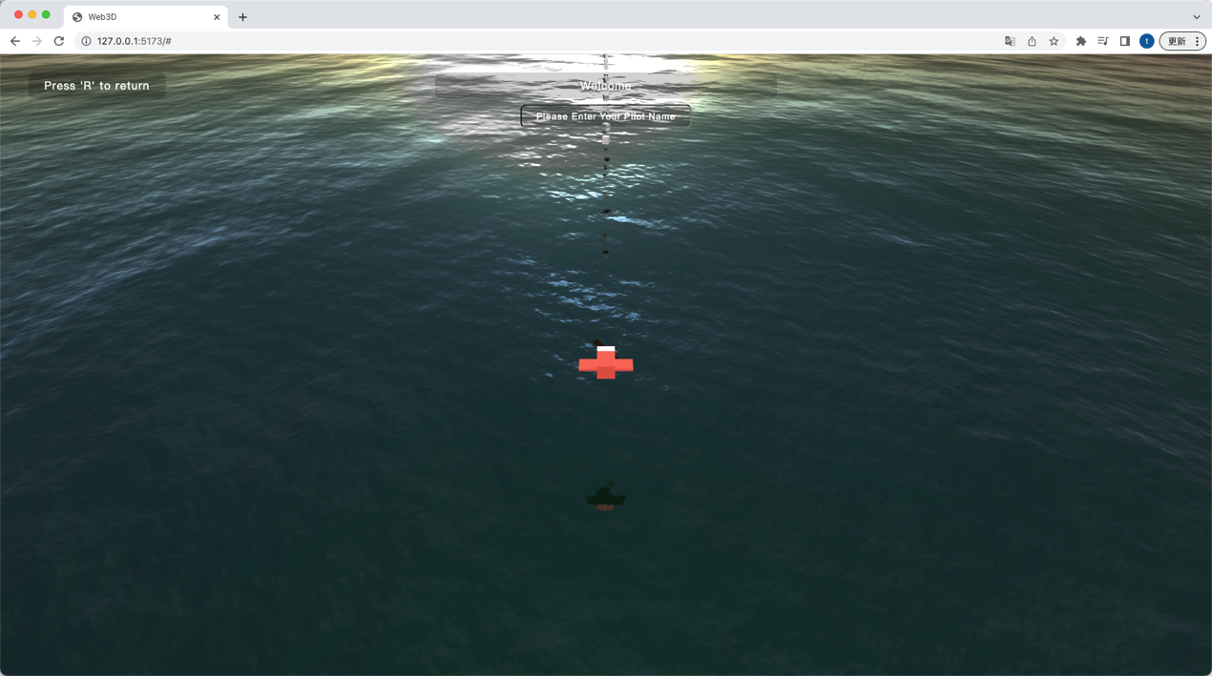用户在登录首页后，点击“Play With AI”即可开始与机器人进行对战。在此模式下，所有的计算都在用户浏览器中，与服务器不产生任何交互。在这个模式下，玩家共需要消灭地图上的所有10个AI飞机，AI之间不会互相攻击，玩家具有无限次的尝试次数。

**3、联机模式**

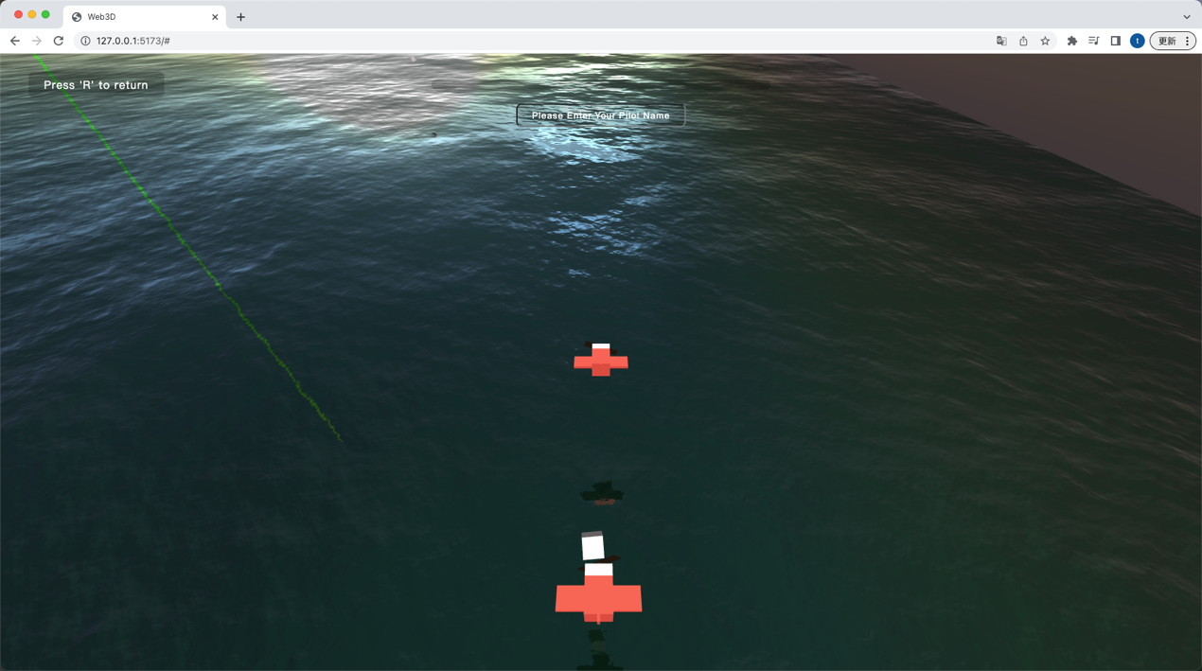用户在登录首页后，点击“Play With Others”即可开始与其他正在联机的玩家进行对战，该模式需要联网支持。在这个模式下，玩家需要消灭由其他玩家控制的飞机，每位玩家在被击中后，需要等待3秒重新加入游戏，所有玩家都有无限次的尝试次数。

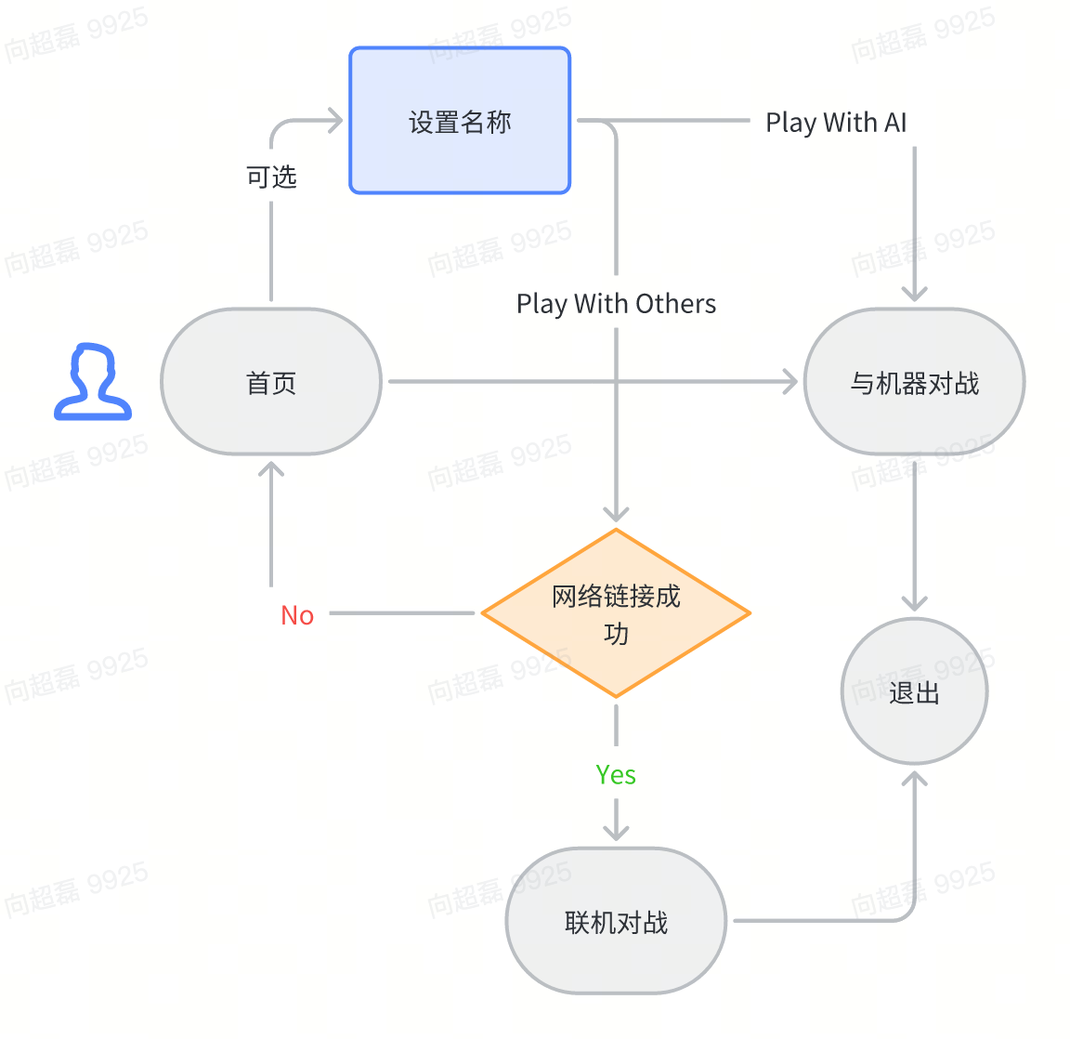**二、游戏状态机**

上图为本游戏的状态机。游戏共有三种主要状态，用户登录时即为“首页”状态，在此状态下，用户没有需要操作的飞机，同时屏幕上会播放一些实时计算的游戏演示，该演示由程序自动生成。

用户点击“Play With AI”后，即可进入“与机器对战”状态。在此状态下，用户可以开始操作由自己控制的飞机与由程序控制的飞机进行战斗。

在“首页”状态下，当用户点击“Play With Others”按钮后，即可进入“联机对战”状态。在此状态下，用户可以开始操作由自己控制的飞机与由其他玩家控制的飞机进行战斗。

在任意时刻，用户都可以通过关闭浏览器退出游戏。

**三、交互流程图**

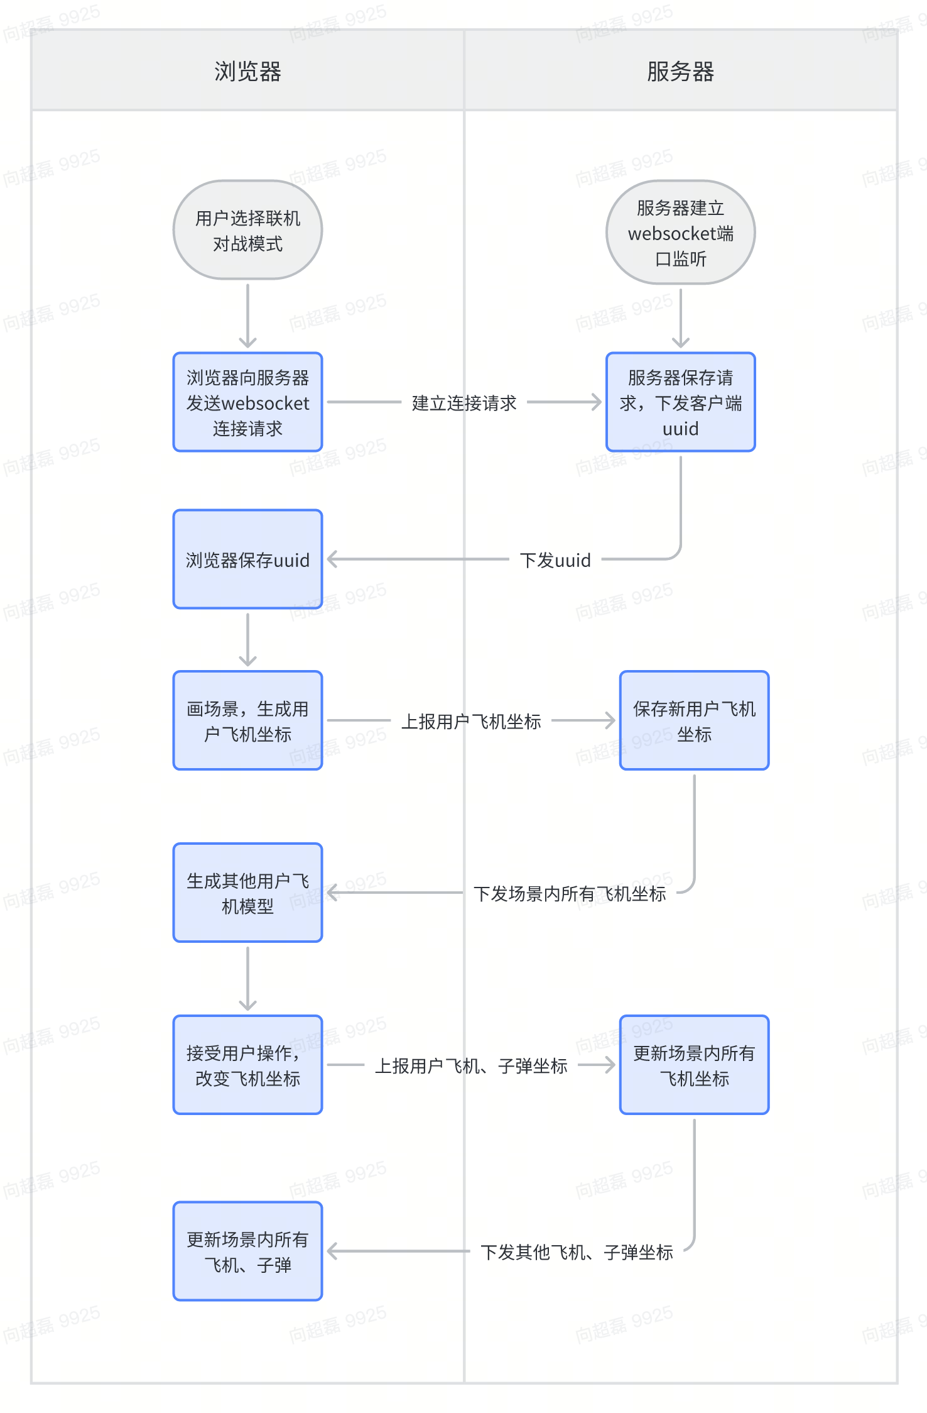由于本项目仅联机对战模式需要与服务器交互，因此下述流程图仅为用户选择联机对战模式时，浏览器与服务端的交互流程图。

1. **建立连接**

服务器在启动时，将建立WebSocket端口并开始监听收到的消息，用户在浏览器上点击了“Play With Others”按钮后，浏览器将向该WebSocket发起连接，服务器在确认连接的合法性（即消息格式的正确性）之后，将向新连接的客户端下发唯一身份识别号UUID。

1. **场景同步**

用户在得到UUID后即可进行游戏场景的渲染，在渲染的过程中，浏览器将在地图内随机选择一个坐标作为用户飞机的出生位置并将此坐标上报给服务器。服务器在收到此消息后，会讲该坐标保存到内存中。

与此同时，服务器会向浏览器发送该场景内所有用户的飞机坐标，供浏览器在本地渲染联机场景内所有用户的飞机。

若用户进行了射击操作，则浏览器也会向服务器发送新射出子弹的坐标和方向，服务器随后会向场景内所有用户下发该子弹信息。

**四、操作方式**

本游戏仅支持键盘操作，具体的按键效果如下：

1. 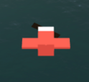按下“w”键，飞机将向上移动
2. 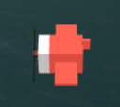按下“a”键，飞机将向左移动
3. 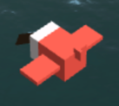按下“w”+“a”键，飞机将向左上移动
4. 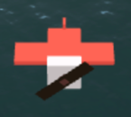按下“s”键，飞机将向下移动
5. 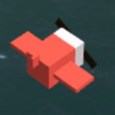按下“w”+“d”键，飞机将向右上移动
6. 按下“d”键，飞机将向右移动
7. 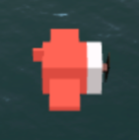按下“s”+“a”键，飞机将向左下移动
8. 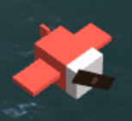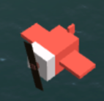按下“d”+“s”键，飞机将向右下移动
9. 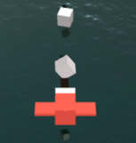按下“j”键，飞机将向当前所对方向射出子弹

**五、组件介绍**

整体组件架构图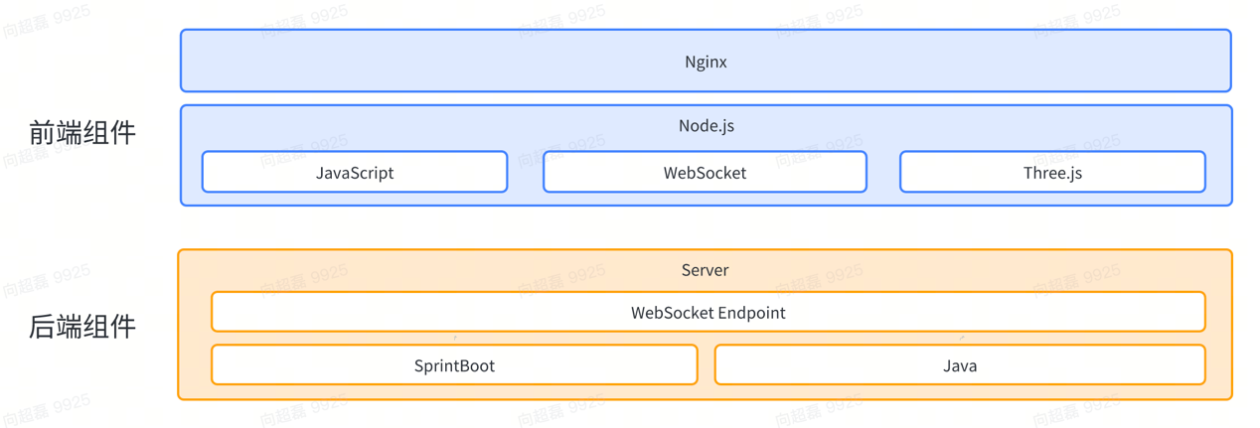：

**1、前端组件**

本游戏前端采用了Three.js（官网地址：https://threejs.org/）进行3D场景的渲染，采用node.js作为前端服务器。前端代码的编写遵循JavaScript ES6b标准。前端对于WebSocket的处理采用了JavaScript原生的WebSocket类，通过为Socket实例绑定“open”，“message”等事件的响应函数来处理与服务器的通信。

**2、后端组件**

本游戏后端采用了Java的Spring Boot组件，利用其中的“@ServerEndPoint”注解建立WebSocket监听，并基于“@OnOpen”，“@OnClose”，“@OnMessage”注解进行WebSocket消息的处理。

**六、部署步骤**

1. **安装node.js**

访问<https://nodejs.org/下载并安装node.js的最新LTS>版本

1. **启动node.js server**

假定代码被放置于/opt/git/目录下

进入前端代码文件夹，输入命令

“cd /opt/git/flight-racing-by-threejs/front_end”

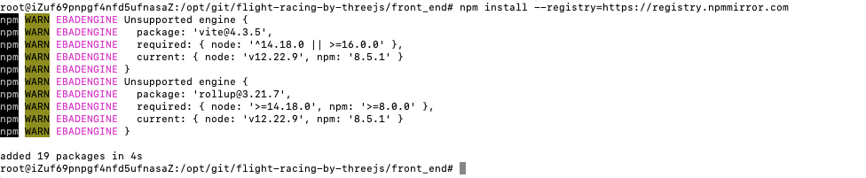输入命令“npm install”进行前端服务依赖包的安装：

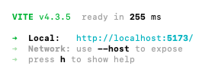输入命令“nohup npx vite &”开启前端服务：

1. **安装Java**

为统一标准，本游戏的服务器端依旧采用Java8作为编译及运行环境，没有采用当前最新版本的Java。

访问<https://www.oracle.com/java/technologies/downloads/>下载并安装Java8

1. **安装Gradle**

本游戏采用Gradle作为服务器端的包管理工具及编译工具链，输入以下命令进行Gradle的安装：

1. VERSION=7.5.1
2. wget https://services.gradle.org/distributions/gradle-${VERSION}-bin.zip -P /tmp
3. sudo unzip -d /opt/gradle /tmp/gradle-${VERSION}-bin.zip
4. sudo ln -s /opt/gradle/gradle-${VERSION} /opt/gradle/latest
5. sudo nano /etc/profile.d/gradle.sh
6. export GRADLE_HOME=/opt/gradle/latest
7. export PATH=${GRADLE_HOME}/bin:${PATH}
8. sudo chmod +x /etc/profile.d/gradle.sh
9. source /etc/profile.d/gradle.sh

输入以下命令检查Gradle是否正确安装：

1. gradle -v

若正确安装，将展示如下内容：

1. Welcome to Gradle 7.5.1!
2. Here are the highlights of this release:
3. - Support **for** Java 18
4. - Support **for** building with Groovy 4
5. - Much more responsive continuous builds
6. - Improved diagnostics **for** dependency resolution
7. For more details see https://docs.gradle.org/7.5.1/release-notes.html
8. ------------------------------------------------------------
9. Gradle 7.5.1
10. ------------------------------------------------------------
11. Build time:   2022-08-05 21:17:56 UTC
12. Revision:     d1daa0cbf1a0103000b71484e1dbfe096e095918
13. Kotlin:       1.6.21
14. Groovy:       3.0.10
15. Ant:          Apache Ant(TM) version 1.10.11 compiled on July 10 2021
16. JVM:          1.8.0_362 (Private Build 25.362-b09)
17. OS:           Linux 5.15.0-58-generic amd64

然后，利用Gradle工具链进行服务端程序的编译，输入以下命令：

1. cd /opt/git/flight-racing-by-threejs/backend/
2. gradle build

此时gradle会进行一些依赖库的下载，可能需要一些时间。

编译完成后，在/opt/git/flight-racing-by-threejs/backend/build/libs目录下可以找到编译产物backend-0.0.1-SNAPSHOT.jar

输入命令：

1. nohup java -jar backend-0.0.1-SNAPSHOT.jar &

启动服务端程序

最后打开http://localhost:5173/即可访问游戏网页进行游戏。

**七、代码结构**

**1、前端代码结构**

1. front_end
2. |-assets // 存放模型文件等资源类文件
3. |-textures // 存放纹理文件
4. |-websockets
5. |-websocket.js // websocket交互类
6. |-bullet.js // 子弹类
7. |-fighter.js // 飞机类
8. |-game_board.js // 游戏生命周期管理类
9. |-helper.js // 存放一些辅助函数
10. |-index.html // 供用户访问的html页面
11. |-main.js // 游戏入口函数

**2、后端代码结构**

1. src
2. |-main
3. |--java
4. |---com/flightracing/backend
5. |----config
6. |-----WebSocketConfig.java // WebSocket配置类
7. |----consts
8. |-----Heartbeat.java // 健康检查任务常数定义
9. |-----MessageType.java // 消息类型常数定义
10. |----manager
11. |-----ConnectionManager.java // WebSocket连接管理器
12. |----model
13. |-----Bullet.java // 子弹实体类
14. |-----Player.java // 飞机实体类
15. |-----UserConnection.java // WebSocket连接实体类
16. |-----UserMessage.java // WebSocket消息实体类
17. |----task
18. |-----HeartbeatTask.java // 健康检查定时任务
19. |-----MessageHandlerTask.java // WebSocket消息处理类
20. |----ws
21. |-----WsServerEndpoint.java // WebSocket接入点
22. |----SynchronizerApplication.java // 项目启动入口
23. |--resources
24. |---application.yml // 项目配置文件

**八、实现细节**

**1、场景渲染**

本游戏的地图采用Three.js进行渲染，全部地图为一张位于三角坐标系中xoz平面的PlaneGeometry实例。采用textures文件夹中的waternormals.jpg作为纹理贴图。同时，为了模拟水面的起伏效果，在每一帧的渲染逻辑中，加入以下代码使得水面随着时间的流逝波动：

1. water.material.uniforms['time'].value += 1.0 / 60.0;

同时，画面中还进行了正面斜上方太阳的渲染，采用如下代码：

1. **let** sun = **new** THREE.Vector3();
2. const pmremGenerator = **new** THREE.PMREMGenerator(**this**.renderer);
3. **let** renderTarget;
4. **function** updateSun() {
5. const phi = THREE.MathUtils.degToRad(90 - parameters.elevation);
6. const theta = THREE.MathUtils.degToRad(parameters.azimuth);
7. sun.setFromSphericalCoords(1, phi, theta);
8. sky.material.uniforms['sunPosition'].value.copy(sun);
9. water.material.uniforms['sunDirection'].value.copy(sun).normalize();
10. **if** (renderTarget !== undefined) renderTarget.dispose();
11. renderTarget = pmremGenerator.fromScene(sky);
12. Scene.environment = renderTarget.texture;
13. }
14. updateSun();

**2、模型加载**

本游戏的模型基于以下博客中的实现，未从外部进行模型文件的加载。

[**https://tympanus.net/codrops/2016/04/26/the-aviator-animating-basic-3d-scene-threejs/**](https://tympanus.net/codrops/2016/04/26/the-aviator-animating-basic-3d-scene-threejs/)

全部模型均由Three.js所提供的基础BoxGeometry类组合而成。

但代码中已经引入了外部“F-16”战斗机的模型，后续可以加入到游戏中来。

**3、摄像头**

本游戏的摄像头以固定的斜45度角方式跟随飞机移动，计算摄像头位置的代码位于front_end/fighter.js的update_user函数中

**4、场景同步**

本游戏采用帧同步的思想，用户在每一帧渲染中，由JavaScript程序判断飞机是否产生了位移，若有，则将新位置通过WebSocket上报给服务器，服务器在收到了任一浏览器的上报后，下发该飞机的新位置给所有已连接的浏览器。

在用户按下射击键，产生了子弹之后，浏览器会将该子弹的位置及方向信息上报给服务器，服务器将向所有已连接的浏览器下发该子弹的位置及方向信息。

因此，飞机的位置是每有变化就会上报一次，而子弹则是仅上报下发一次，后续子弹的渲染将由浏览器自行执行，这也是为了节省服务器的算力及带宽。

**5、WebSocket消息格式**

完整的WebSocket消息格式如下：

|  |
| --- |
| 1. { 2. "message_type": string, 3. "text": string, 4. "uuid": string, 5. } |

其中message_type的枚举值及各枚举值的解释如下：

* Heartbeat：为服务器每隔60秒向所有已连接的浏览器发送的心跳消息，浏览器在收到该类型消息后，将向服务器回复消息。服务器在收到回复后，将更新该浏览器的最新心跳时间，对于最新心跳时间距离当前时间超过一定阈值的WebSocket连接，服务器将认为此连接已经失效，从连接管理器中移除该连接。
* UUID：服务器在收到浏览器的WebSocket连接请求后，将向浏览器下发由服务端生成的唯一身份识别号。用以标识飞机及子弹的归属人。这样，在进行子弹的命中判定时，对于UUID相同的子弹，也就是自己发射的子弹，就算距离达到了命中阈值，也不会被判定为命中。
* Player：当有新玩家加入联机模式时，浏览器将向服务器发送此消息。此时，消息中的text字段将保存JSON格式的玩家飞机坐标。
* Position：当玩家控制的飞机产生了任何形式的位移时，浏览器将向服务器发送此消息。此时，消息中的text字段将保存JSON格式的玩家飞机坐标。
* Bullet：当玩家按下了射击按钮时，浏览器将向服务器发送此消息。此时消息中text字段将保存JSON格式的子弹位置及速度。

**九、代码仓库**

https://github.com/ishuria/flight-racing-by-threejs

**十、参考目录**

1、外部飞机模型库：https://github.com/gue-ni/flightsim.js

2、Three.js示例游戏博客：https://tympanus.net/codrops/2016/04/26/the-aviator-animating-basic-3d-scene-threejs/

**十一、附录**

附录内提供了一些游戏场景截图：

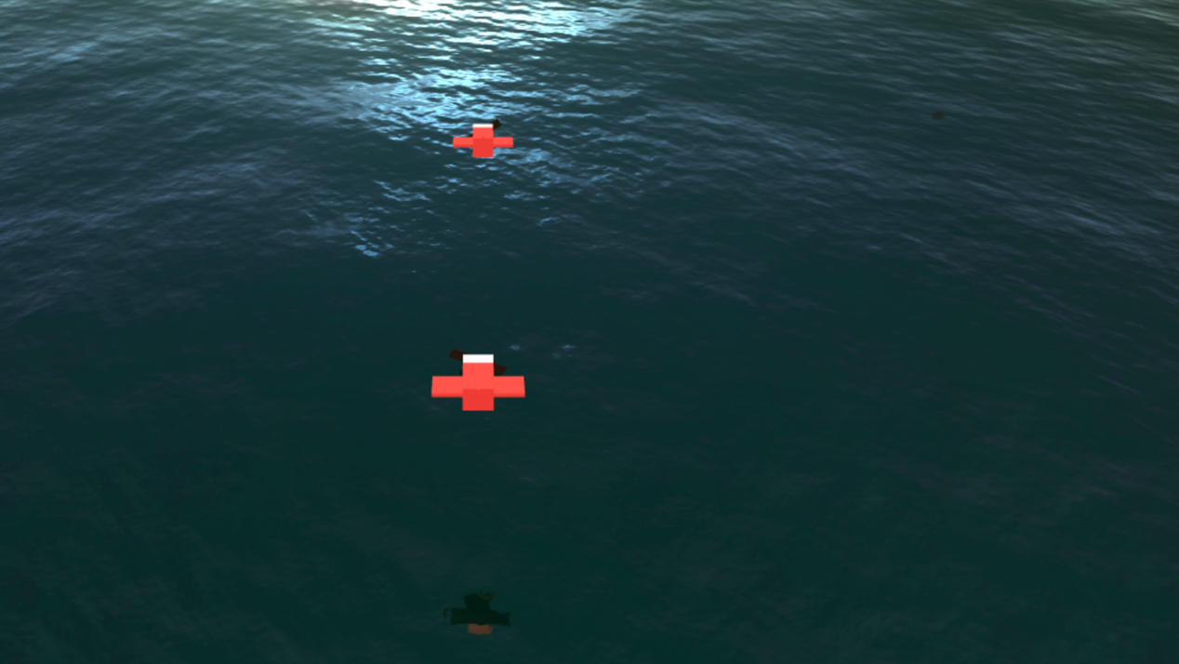1、多人游戏其他用户接入

2、多人游戏被其他用户击落

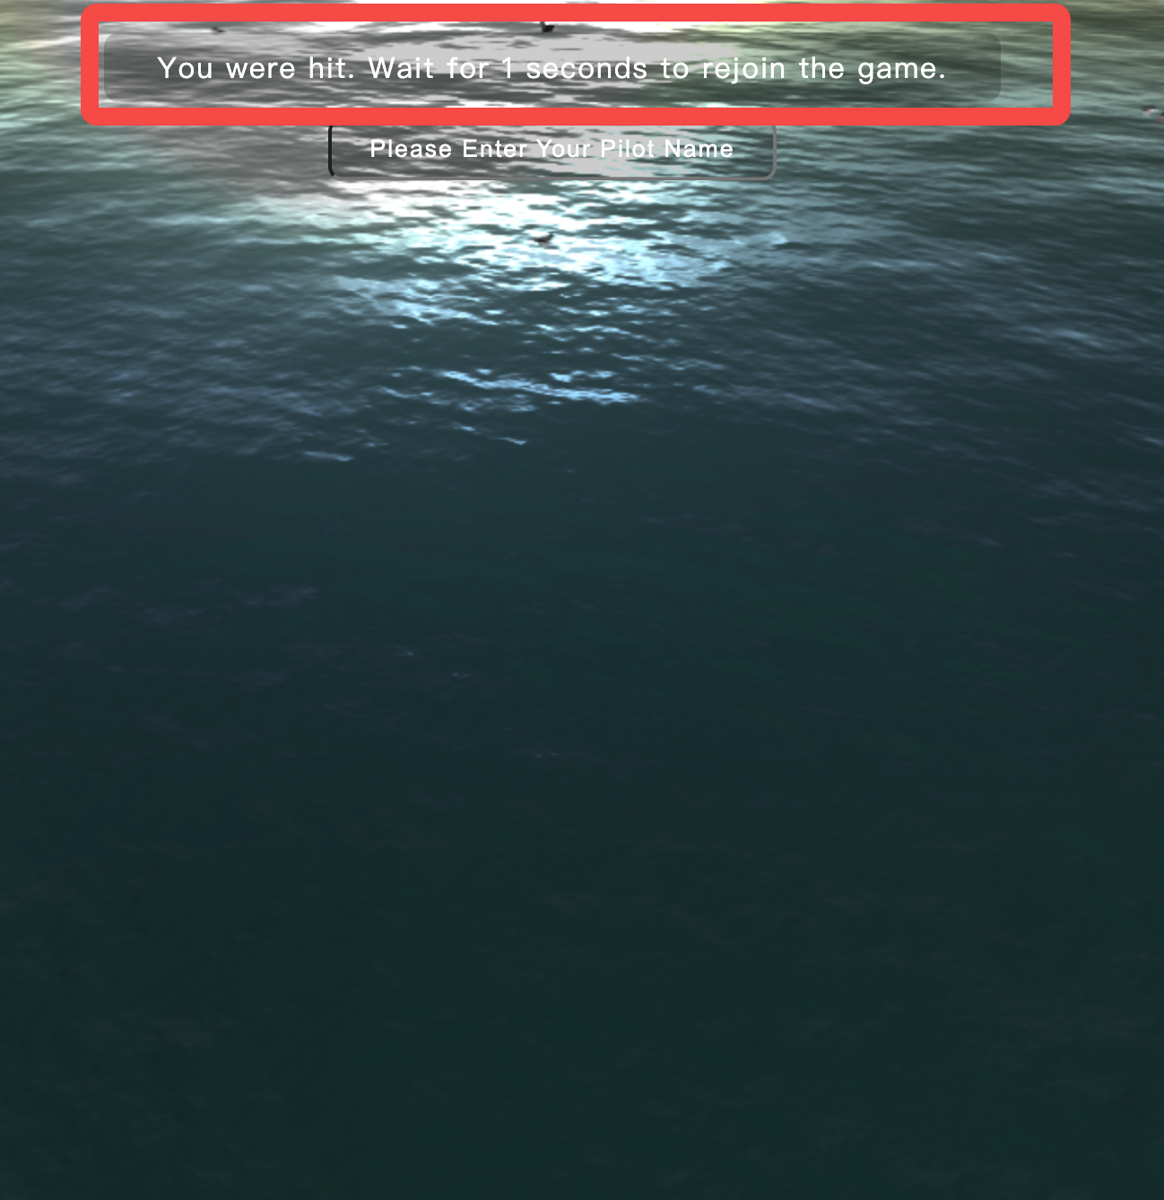飞机消失，将在倒数三秒后重新出现在地图上

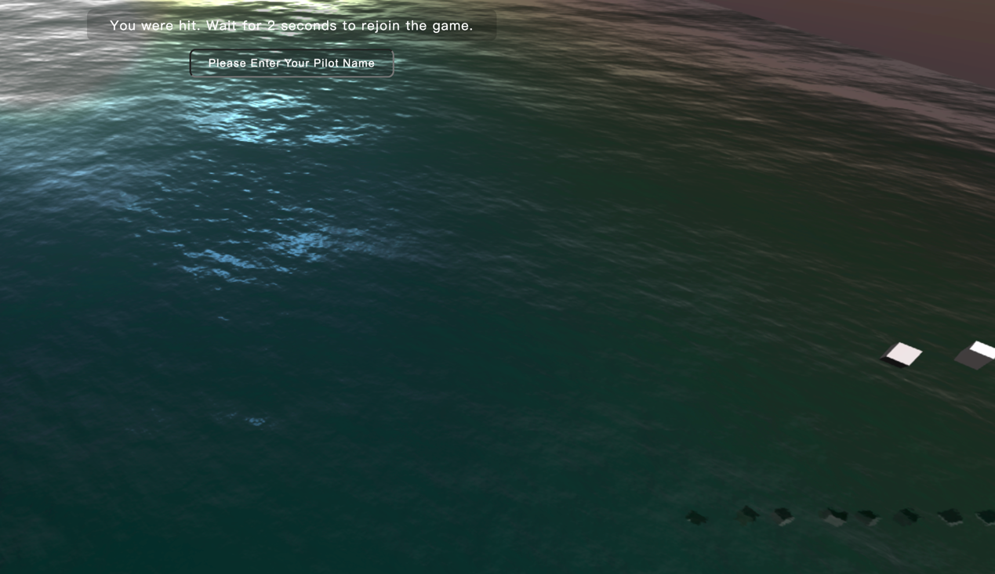3、AI模式被AI击落

4、关于AI

其实称为AI，但本游戏内并未引入真正的有智能的AI来操作飞机，AI控制的飞机只是随机的向任意方向飞行并不定期地发射子弹。但其移动速度、发射间隔等参数，均与真正的玩家一致，没有平衡性问题。